В Полысаеве сотрудники ГИБДД рассказали детям о правилах езды на электросамокатах  
В рамках мероприятия «Внимание-дети» дорожные полицейские встретились с учащимися МБОУ «ООШ № 32» и напомнили ребятам правила безопасного поведения на дороге.  
Инспекторы провели профилактическую беседу с детьми на тему безопасного управления средствами индивидуальной мобильности. В рамках встречи полицейские проинформировали ребят о том, что такое средства индивидуальной мобильности и требованиях безопасности при передвижении на них.  
Особое внимание инспекторы обратили на необходимость использования специальной защитной экипировки и шлемов, а также световозвращающих элементов. Сотрудники полиции предупредили слушателей, что на электросамокатах запрещено превышать разрешенную скорость, необходимо передвигаться по велосипедным дорожкам, а при выезде из жилой зоны нужно уступать дорогу другим участникам движения.  
Инспектор отметил, что из - за большого количества различных транспортных средств на дорогах необходимо внимательно и серьезно относиться к собственной безопасности.

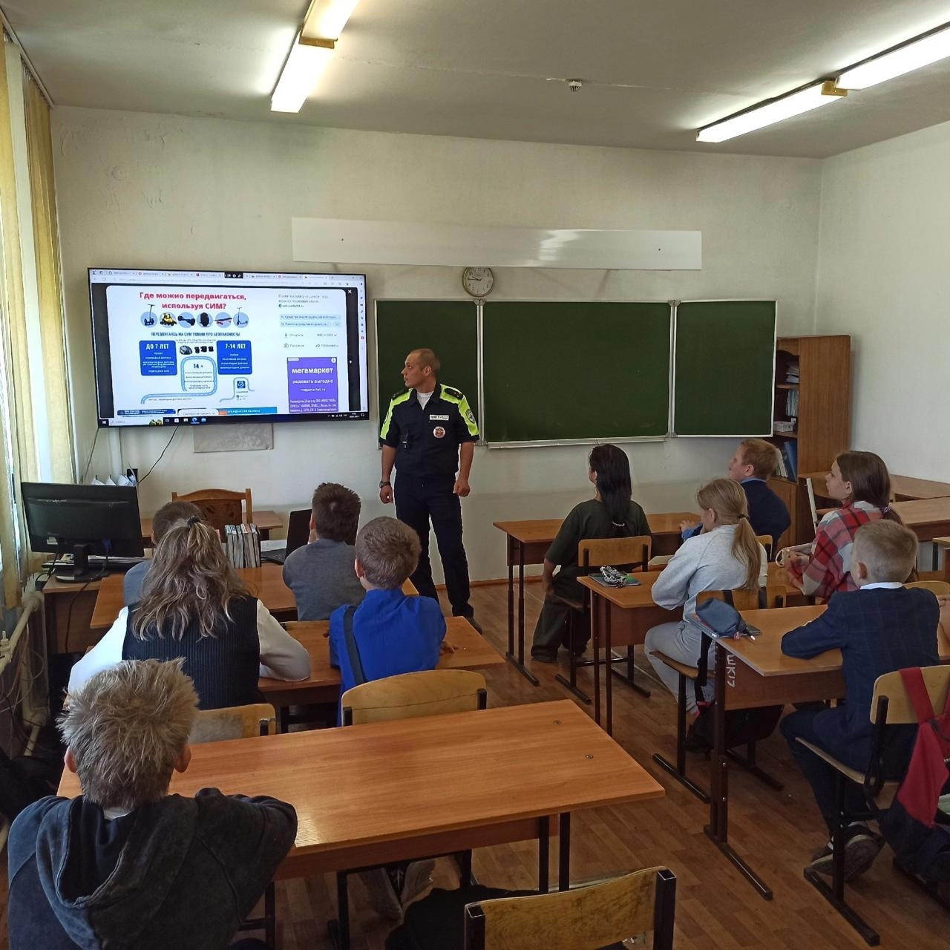

Начальник ОГИБДД Межмуниципального отдела МВД России «Ленинск-Кузнецкий» подполковник полиции Каличкин А.М.